쿠도 커뮤니케이션

1. 경영이념 : 정직, 도전, 열정 (정직한 사람들이 도전 정신과 열정을 가지고 행복하고 더 나은 미래를 만들어 나가는 곳)
2. CAN의 과거형인could와 do를 합쳐 우리는 많은 것을 이미 해냈고, 이를 바탕으로 더 크게 발전할 거라는 강력한 의지입니다.
3. Communication은 나와 너와 우리가 함께 조화롭게 의사소통하면서 서로 발전해 나가자는 상생의 메시지입니다.

위치 : 종 4개

관계사 :

1. 인텔리빅스 : 지능형 영상분석, 국내 최고의 지능형 영상 분석 및 영상처리 시스템 개발 기술을 보유한 국내 최고의 지능형영산 시스템 개발 전문기업
2. HyperLab: SI 및 네트워크 통합 보안 전문기업으로서 새로운 U-infra를 대비한 토탈 솔루션 기업

고객지원 : 1. 융합방송통신 2. 지능형영상분석 3. 기업소프트웨어 4. 연구개발 5. 해외유통

인재상: 열정있는 인재와의 만남, 쿠도 최고릐 자산은 사람입니다.

시큐리티사업

정보보안사업

솔루션사업

LED사업

미디어개발사업

마케팅

융합방송통신

1. 시큐리티사업

***IntelliVIX*** 지능형 영상분석 솔루션

영상신호를 통하여 실시간으로 영상을 분석하여 사람, 자동차 등 움직이는 물체를 감지, 추적, 분류, 행동 분석 등을 수행하고 이를 바탕으로 알람, 녹화 등 정해진 프로세스를 수행 후, 운영자가 지정한 특정 이벤트들, 배회, 버려짐, 불꽃, 연기, 도난, 가상경로 통과, 군집, 위험한 횡단 등을 분석 감지해 알람을 울림으로서 즉각적인 상황 대처를 가능하게 하는 첨단 영상 감시 시스템

+ 딥러닝 기반 다목적 객제인식 지능형 CCTV

1. 정보보안사업
2. PALOALTO 머신러닝 기반의 차세대 방화벽 STRATA, PRISMA, CORTEX
3. KASPERSKY 엔드포인트 보호 솔루션 EDR, SANDBOX, 클라우드 보안, OT 보안
4. FORESCOUT, AGENTLESS & NON-SENSER 방식의 네트워크 접근제어 시스템, CLOUD 환경지원
5. 솔루션 사업

정확한 IT환경 분석으로 고객이 원하는 소프트웨어와 컨설팅을 제시하는 VALUE PARTNER

소프트웨어와 컨설팅을 제세, API MANAGERMENT 및 BPM 솔루션에 대한 토탈서비스 제공

**webMethods Integration**

**Software AG사의 webMethods Integration 플랫폼**은 검증된 소프트웨어로 Enterprise Service Bus의 기능 수행합니다.

기업의 시스템, 서비스, 장비, 프로세스, 비즈니스 파트너 및 데이터 등을 신속히 통합할 수 있어 새로운 비즈니스 가치를 제공하고, 비즈니스 성과를 향상 시킵니다.

이는 시스템과 어플리케이션 종류 및 설치된 위치에 구애 받지 않고 빠르게 연결 및 통합하기 때문에 중복된 작업 없이, 새로운 기술을 빠르게 반영 할 수 있으며, B2B 거래, 클라우드 통합 및 파일 전송 관리와 Master Data Management, 모바일 어플리케이션 제품의 백본이 됩니다.

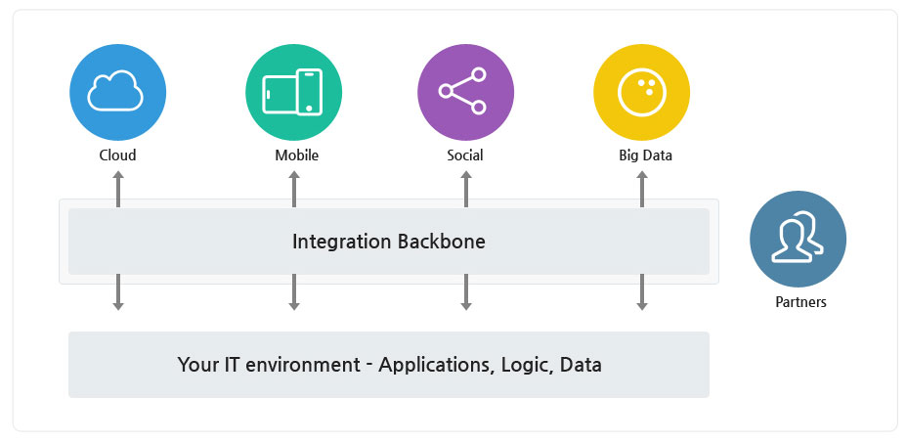

**특징​​**

**어플리케이션 사이로스 연결**

커스텀, 패키지 된 메인 프레임 어플리케이션 및 데이터베이스는 webMethods Enterprise Service Bus (ESB)를 사용하여 정보를 안전하고 빠르게 교환

**유지보수 비용 절감**

복잡한 Point-To-Point 커넥션을 제거함으로써, 새로운 어플리케이션 통합에 소요되는 시간 및 비용 절감

**어플리케이션 시장 진출 시간 단축**

기존 자산을 품질 저하 없이 재사용 가능하여 좀 더 신속하게 새로운 어플리케이션 구축

**빅 데이터 리버리지**

정확성을 보장하면서 다양한 소스에서 데이터를 결합하여 데이터베이스 인-메모리 유지

**기업 형 모바일 앱 가능**

백앤드 데이터 및 성능을 프로비저닝하여 기업 형 모바일 앱을 안전하게 관리

**파트너 관리 향상**

더 신속한 파트너 온-보드 및 에러 REDUCE

**기업형 데이터 품질 보증**

기업 어플리케이션에서 사용하는 단일 버전과 레퍼런스 데이터 보장

**주요이점**

**어플리케이션 사이로스 연결**

커스텀, 패키지 된 메인 프레임 어플리케이션 및 데이터베이스는 webMethods Enterprise Service Bus (ESB)를 사용하여 정보를 안전하고 빠르게 교환

**유지보수 비용 절감**

복잡한 Point-To-Point 커넥션을 제거함으로써, 새로운 어플리케이션 통합에 소요되는 시간 및 비용 절감

**어플리케이션 시장 진출 시간 단축**

기존 자산을 품질 저하 없이 재사용 가능하여 좀 더 신속하게 새로운 어플리케이션 구축

**빅 데이터 리버리지**

정확성을 보장하면서 다양한 소스에서 데이터를 결합하여 데이터베이스 인-메모리 유지

**기업 형 모바일 앱 가능**

백앤드 데이터 및 성능을 프로비저닝하여 기업 형 모바일 앱을 안전하게 관리

**파트너 관리 향상**

파트너와 신속하게 연계하고, 실수 감소

**기업형 데이터 품질 보증**

기업 어플리케이션에서 사용하는 단일 버전과 레퍼런스 데이터 보장

### webMethods API Management

**Software AG사의 API Management 플랫폼**은 기업 내부 어플리케이션 간 또는 외부 파트너와 고객이 기업의 비즈니스 데이터에 편리하게 접근하기 위한 솔루션으로, 웹, 모바일, 클라우드 서비스를 간편하게 생성하도록 해주며 기업 내부의 서비스를 안전하게 노출하도록 지원하는 플랫폼입니다.

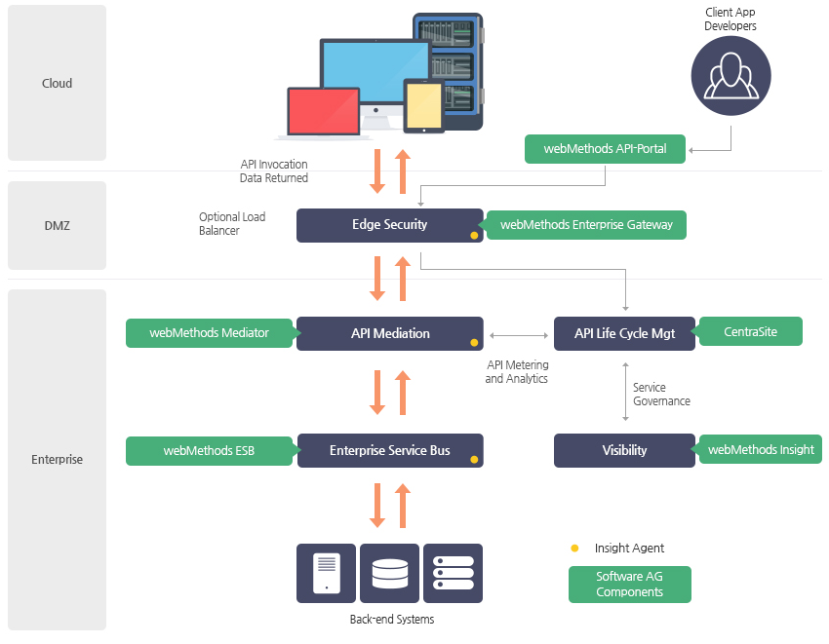

**특징​​​**

**전체 라이프사이클 관리**

API와 서비스의 설계, 개발, 배포/적용, 버전 등에 대해 서비스 생성 시부터 폐기까지의 전체 라이프사이클 관리

**안전한 App 제공**

인증, 중개, 데이터 변환 및 백앤드 시스템과 서비스에 대한 연결 제공

**API 통제**

서비스 수행 시 Consumer, 수행 시간, 정책 위배 사항 등에 대한 모니터링 및 트래픽의 통제 기능

**API 사용 분석**

-API와 Portal의 사용 내역 파악

-성능 대시보드, SLA 위반 등에 대한 메트릭스 정보 수집

-API 방문객의 지리적 위치, 각각의 API 당 페이지 접속량 확인

**주요이점​​​​**

**End-to-End 서비스 툴**

-API의 설계, 개발, 배포, 정책의 적용, 가상화, 퍼블리시, 모니터링 툴을 제공하는 플랫폼

-보안 접근, Mediation 및 백앤드 시스템 접속을 모두 제공

**보안의 강화**

-비인가 서비스 호출을 방지하여 안정적으로 데이터 통신

-내 외부 개발자 지원

-온 보드 개발자에게 도구를 제공하고 협업하여 API를 확인 후 테스트하여 Rate 함.

**IT 비용 절감**

시간, 비용 및 트레이닝 줄이고, 새로운 API를 시작할 수 있는 SOA 투자 활용

**통합된 단일 자산 목록화**

-모든 API, 서비스, 스키마, 문서 및 그 외 관련 자산을 한 곳에서 목록화 관리

-쉬운 검색으로 빠르게 서비스 재사용

-외부 개발자를 위한 webMethods API-Portal로 신속한 정보 개시

**활용방안​​​​**

-거래 Partner가 자사의 상품을 프로모션하기 위해 자사에서 제공하는 API를 사용하여 신속하게 고객에게 제공

-내부 EAI/ESB 서비스에 대한 변화관리, 재사용 촉진

-내/외부 웹서비스 인터페이스에서 보안을 강화하기 위한 적용

**Business Process Management**

**Software AG 사의 webMethods Business Process Management 플랫폼**은 end-to-end 비즈니스 프로세스와 워크플로우를 조합, 관리, 모니터링하도록 비즈니스 어플리케이션을 편리하게 생성하도록 합니다.

**​특징**

**비즈니스 어플리케이션 개발 및 구동**

-신속하게 비즈니스 프로세스 및 워크플로우 변경

-동적인 비즈니스 변화에 맞게 어플리케이션 생성

-IT 및 비즈니스 간의 협업 향상

**업무 및 팀 관리**

-수동적인 비즈니스 액티비티 관리

-부서간 협업 조성

-휴대 장치를 통한 해당 작업자와 접속

**비즈니스 움직임 모니터**

-실시간으로 프로세스 KPIs 모니터링

-Exception 경고를 실시간 확인 및 즉각 대응

-예측 분석으로 이슈 발생전 문제 인식

**주요 이점**

**효율성 증가**

-지속적인 비즈니스 프로세스 개선으로 효율성 증대

-시간 소모적이고, 실수 하기 쉬운 수작업 제거

-기업 내 표준화를 통해 비용 절감

**투명성 향상**

-프로세스 실행에 따른 성능 모니터링

-실시간 프로세스 분석 및 대시보드를 통한 업무 수행

**가시성 향상**

-병목 지점을 확인하여 인력 관리 최적화

-고객 및 비즈니스 파트너 사에게  비즈니스 프로세스의 가시성 제공

-프로세스 흐름을 확인 후 향상 할 지점 파악

**품질 향상**

-수작업에 따른 에러 예방 및 일관성 보장

-일관되고 최적화되며 표준화된 프로세스를 준수하여 비용 절감 효과

**신속한 변경**

-비즈니스 요건에 응하는 어플리케이션을 민첩하게 개발하여 변화에 빠른 대응

-유연한 비즈니스 룰 변경과 프로세스 인텔리젼스를 통해 비즈니스 및 IT를 변경

**ARIS Business Process Analysis**

**​Business Process Analysis 플랫폼**은 프로세스를 디자인, 문서화, 분석, 최적화하여 효율적인 커뮤니케이션을 가능하게 합니다. 비즈니스, IT 및 SAP 시스템상의 프로세스에 효율성을 더할 수 있어 비즈니스 및 시장의 변화에 신속하게 반응 할 수 있게 합니다.

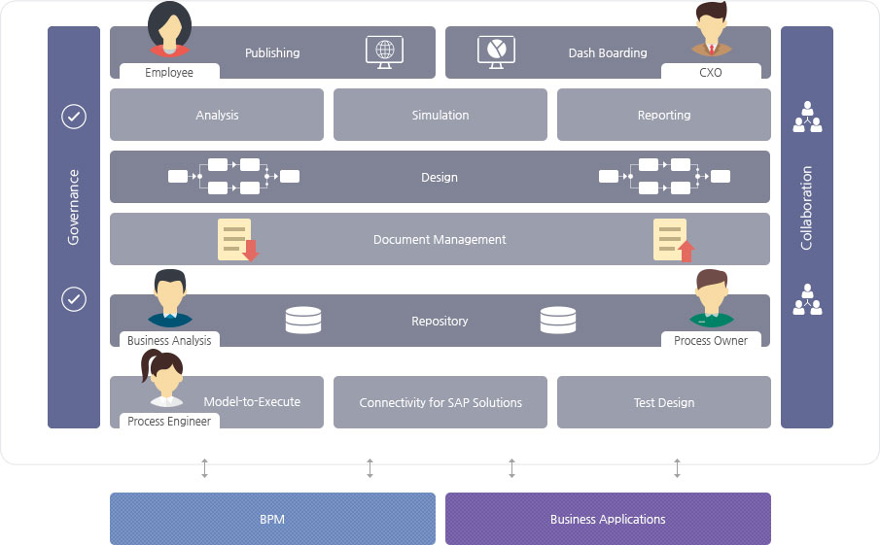

**특징**

**프로세스 디자인 및 분석**

-비즈니스 아키텍처 정의, 디자인, 문서화

-운용중인 비즈니스 프로세스에 회사와 IT 전략

-프로세스 효율성 및 비용 효과성 증대를 위한 비용 분석

**프로세스 향상 확인 및 관리**

-프로세스 병목 현상 분석

-버전 관리 및 변경 이력정보 관리

-지속적인 프로세스 개선을 위한 거버넌스

**접근 및 커뮤니케이션**

-프로세스 사용과 품질에 대한 평가 및 KPIs 통한 프로세스 최적화

-역할 기반의 유연한 포탈로 프로세스 정보 공유

-비즈니스에 대한 공통의 이해

**주요 이점**

**프로세스 민첩성 향상**

비즈니스 프로세스 및 IT의 유연성으로, 변화하는 시장 및 비즈니스 모델 변경에 민첩하게 반응

**실행 시간 단축**

기존에 구축한 Best-Practice 프로세스를 재 사용하여 새로운 프로세스를 디자인 및 실행하는 시간 단축

**프로세스 효율성 증가**

병목 현상을 제거하기 위한 분석 및 시뮬레이션으로 프로세스 성능 향상 및 중복 작업을 확인 및 제거하여 리소스를 최대한 잘 활용하여 자동화 기회 제공

**품질 향상**

더 나은 프로세스 정의로 프로세스 품질 및 IT를 향상 시켜, 시스템 장애 예방, 원활한 직원간의 커뮤니케이션 실현

**활용 방안**

-전사 프로세스 및 관리 항목 표준화

-Tool을 적용한 프로세스 자산화

-프로세스 공유 체계 구축하여 팀간 원활한 협업 지원

-프로세스의 변경 관리 체계 구축

-신사업 등의 변화에 따른 IT 대응력 향상

**n-Memory Data Management**

**Software AG의 Terracotta In-Memory Data Management 플랫폼**은 분산된 인-메모리 데이터 관리 플랫폼으로 데이터로의 접근 속도를 향상시킴으로써 업무 어플리케이션의 성능 향상과 대량 데이터의 실시간 처리를 가능하게 해 줍니다.

빅데이터는 모든 기업의 핵심입니다. 사용자가 데이터를 필요로 할 때, 즉각적인 응답이 있어야 합니다. Terracotta In-Memory Data Management 플랫폼은 사용자가 필요로 하는 데이터를 저속의 Disk 기반 DB에 저장하지 않고 고속의 인- 메모리에 저장하여 다양한 앱에서 많은 사용자가 빠르게 검색할 수 있도록 합니다.

이 플랫폼을 사용하면 느린 DB 성능으로 인해 처리가 지연되는 현상이 줄어들어 더 나은 고객 서비스를 제공할 수 있습니다. 또한, 방대한 데이터에 손쉽게 접근하여 고객, 제품, 서비스에 대하여 더 빠르게 더 많은 분석을 할 수 있도록 지원하여 고객 서비스 개선을 이끌어 내고 실시간 마케팅 등의 새로운 비즈니스 영역을 발굴하는데 도움을 줄 수 있습니다.

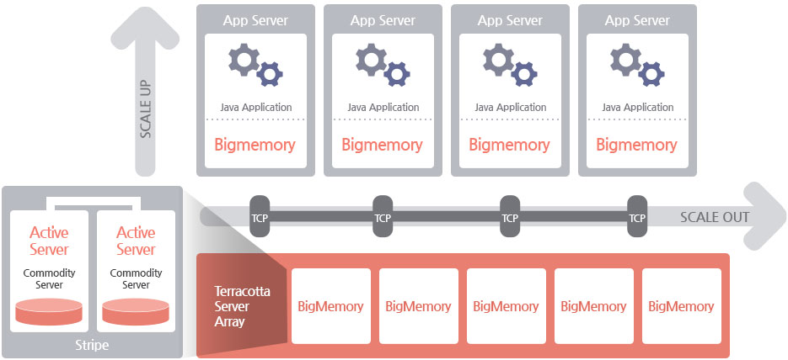

**특징**

**Go Big**

-방대한 양의 데이터를 인-메모리에 저장하고 접근할 수 있는 기능 지원

-저장해야 하는 데이터 규모가 증가하더라도 수직/수평확장(Scale-Up/Scale-Out)을 지원

-수십~수백 테라 바이트 규모의 인-메모리 저장소의 실제 업무 적용 사례 (Visa, Paypal 등) 보유

**Go Fast**

-In-Memory를 이용한 대용량 데이터에 대한 실시간 접근 기능

-메모리 캐싱을 이용한 애플리케이션 성능을 향상시킬 수 있음

-저장된 데이터의 크기와 상관없이 예측 가능한 수준의 매우 낮은 응답지연 속도 보장

**안정적인 서비스 지원**

-On/Off-Heap 메모리 지원으로 Java의 GC(Garbage Collection)로 인한 서비스 영향도 최소화

-Fast Restartable(Disk Persistence) 지원으로 인-메모리 데이터의 안정성 보장

**통찰력 확장**

Software AG의 Streaming Analytics 등과 연계하여 실시간으로 더 빠르게 데이터를 수집/분류/분석할 수 있는 기반 제공하여 비즈니스 상황에 대한 앞선 통찰력을 제공

**주요 이점**

**더 빠르고 더 합리적인 결정**  
실시간으로 대량의 데이터에 접근하여, 정확한 결정 및 신속한 결정

**숨겨진 통찰력 발견**  
초고속 접근 및 메시징 성능으로 즉각적 조치

**수익 보호 및 새로운 수익 생성**

발 빠른 위험 조치와 즉각적인 기회를 포착 능력 확보

**활용 방안**

-어플리케이션의 2차 캐시로 사용하여 DB 부하 접속 부하 감소 및 응답속도 향상

-MDM과 같이 메타 정보의 다수 시스템으로의 전파가 필요한 요건에 메모리 상에 해당 데이터를 올려두고 실시간 접근 진행

-데이터 분석을 위한 대용량 데이터의 메모리 적재 및 활용

-다수의 웹 서버 간의 고객 요청 세션 공유

**주요고객사**

|  |  |  |  |
| --- | --- | --- | --- |
|  |  |  |  |
|  |  |  |  |
|  |  |  |  |

|  |  |  |  |
| --- | --- | --- | --- |
|  |  |  |  |
|  |  |  |  |

|  |  |  |  |
| --- | --- | --- | --- |
|  |  |  |  |
|  |  |  |  |

|  |  |  |  |
| --- | --- | --- | --- |
|  |  |  |  |

|  |  |  |  |
| --- | --- | --- | --- |
|  |  |  |  |

|  |  |  |  |
| --- | --- | --- | --- |
|  |  |  |  |
|  |  |  |  |

|  |  |  |  |
| --- | --- | --- | --- |
|  |  |  |  |
|  |  |  |  |
|  |  |  |  |
|  |  |  |  |
|  |  |  |  |
|  |  |  |  |

|  |  |  |  |
| --- | --- | --- | --- |
|  |  |  |  |
|  |  |  |  |